
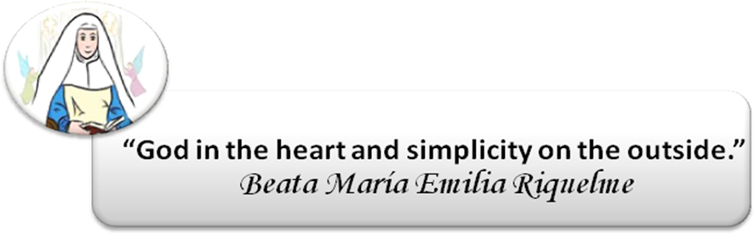

COLEGIO EMILIA RIQUELME
AREA DE HUMANIDADES, LENGUA EXTRANJERA

LEARNING GUIDES AT HOME
GRADE | 7
PERIOD | 3
WEEK | JULY 27 UNTIL 31/2020
DATE OF DELIVERY | JULY 31/2020
NAME

TEMA DE LA SEMANA | WHAT’S YOUR STORY? (Unit 6)
ACTIVIDADES A REALIZAR | Se trabajará el Libro STOPWATCH 2. |  | Lunes: Página(s) 84 y 85  Jueves: Página(s) 86 y 87
ACTIVIDADES A REALIZAR | Tarea:
FECHAS ENCUENTRO VIRTUAL (Horario de clase). | Día | Lunes 27-07-2020 |  | Hora | 07:00 a.m.
FECHAS ENCUENTRO VIRTUAL (Horario de clase). | Día | Jueves 30-07-2020 |  | Hora | 01:00 p.m.
FECHAS ENCUENTRO VIRTUAL (Horario de clase). | El link de las invitaciones se las enviaré por el grupo del WhatsApp de inglés.
DIA DE ASESORÍA | Todos los viernes de 12:00 a 01:00 p.m. estaré disponible para brindar asesoría, vía WhatsApp, correo electrónico y/o vía telefónica.
NOTA IMPORTANTE | Sí no se pueden comunicar en el horario establecido para la asesoría, estoy disponible para brindarla desde las 3:30 p.m. de lunes a viernes.
DATOS DE CONCTADO DOCENTE SANDRA HEREDIA | Correos electrónicos: |  | zammyhd@gmail.com  sandrac@campus.com.co
DATOS DE CONCTADO DOCENTE SANDRA HEREDIA | WhatsApp grupo séptimo
ATENCIÓN | A partir de este periodo deben enviar todas las actividades por CLASSROOM.

